Министерство науки и высшего образования Российской Федерации

федеральное государственное бюджетное образовательное учреждение высшего образования

«Российский экономический университет имени Г.В. Плеханова»

**МОСКОВСКИЙ ПРИБОРОСТРОИТЕЛЬНЫЙ ТЕХНИКУМ.**

Специальность: 09.02.07 Информационные системы и программирование

Квалификация: Тестировщик

ПРАКТИЧЕСКАЯ РАБОТА №1

ПО «ИНСТРУМЕНТАЛЬНЫЕ СРЕДСТВА РАЗРАБОТКИ ПО»

Листов: 4

|  |  |
| --- | --- |
| Выполнил студент  Группы: Т50-1-20  Карпенко Иван Сергеевич | Проверил преподаватель  М. Н. Гацкан  «____» _______2023 года |

Москва 2023

Цель работы: Сделать калькулятор с функциями (+,-./,*,возведение в степень) с вводом количества операций

1. Сначала мы создаем цикл while в котором будет находится основная программа. После создаем переменные которые будут отвечать за количество операций.

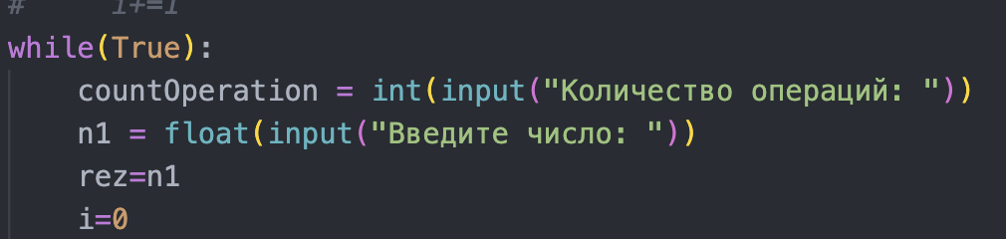

Рисунок 1-Циклы while и переменные

1. Далее создаем еще один цикл который будет отвечать за количество операций.

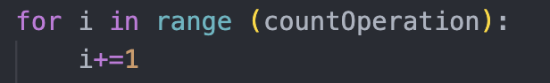

Рисунок 2-Цикл операций

1. Далее основные операции прописываем через условия

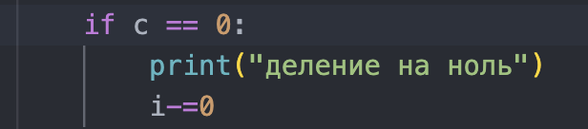

Рисунок 3-Основные действия

1. На скриншоте ниже показано как сделано отслеживания деления на ноль.

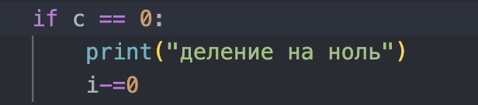

Рисунок 4-Деление на ноль

Результат программы:

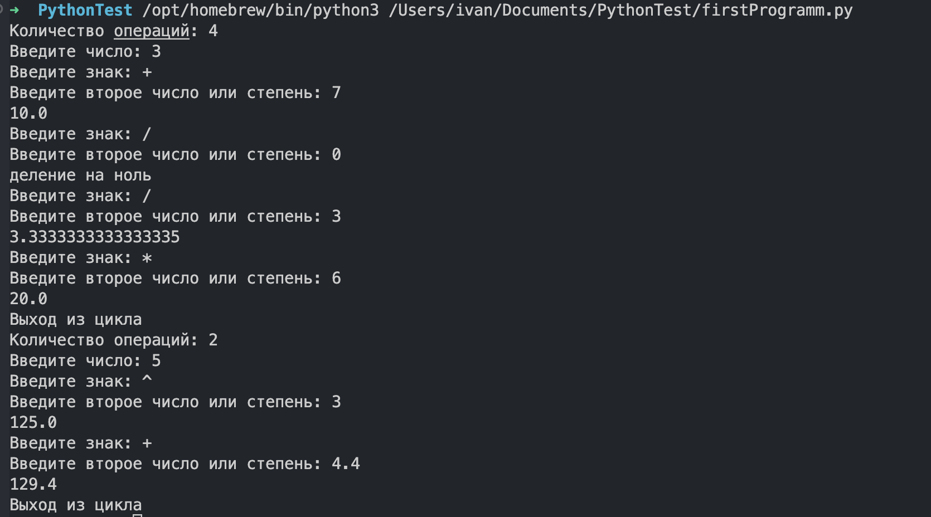

Рисунок 5-Результат программы

Код программы:

while(True):

countOperation = int(input("Количество операций: "))

n1 = float(input("Введите число: "))

rez=n1

i=0

for i in range (countOperation):

i+=1

sym = input("Введите знак: ")

c = float(input("Введите второe число или степень: "))

if c == 0:

print("деление на ноль")

i-=0

elif sym == '+':

rez = rez+c

print(rez)

elif sym == '-':

rez = rez-c

print(rez)

elif sym == '/':

rez = rez/c

print(rez)

elif sym == '*':

rez = rez*c

print(rez)

elif sym == '^':

rez = rez**c

print(rez)

else:

print("Error")

print("Выход из цикла")

Вывод: В ходе данный практической работы был разработан калькулятор с базовыми функциями и с количеством операций.